Анонс заходів на вересень 2020р.:

– Свято «День знайомства з дитсадочком»(мол.,сер. групи); 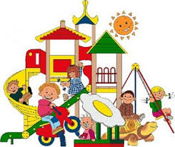Свято «На землі великій є моя країна, славна, неповторна- моя Україна!»(старша група «А»); Розвага «Музика очима дітей»(молодші групи); Розвага «Хвилинки- здоровинки для дітей» (середні групи);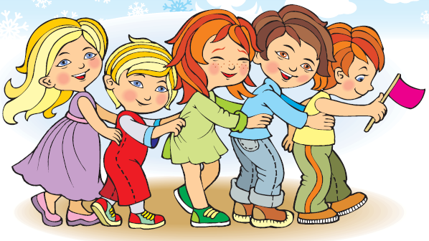 Свято «Життя ми дітям віддаємо по краплині» (ст.гр.«Б»);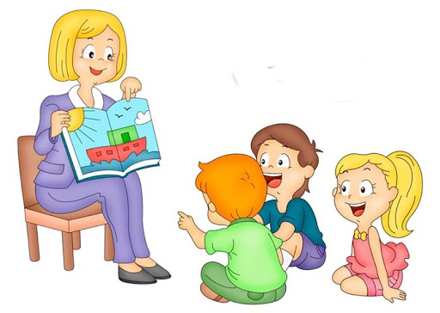
День здоров’я на тему: «Про здоров’я, друже, дбай!»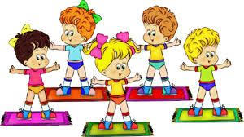

МЕТОДИЧНА СКАРБНИЧКА
МОВЛЕННЄВИЙ РОЗВИТОК - ОСНОВНИЙ ІНСТРУМЕНТ СОЦІАЛІЗАЦІЇ ДОШКІЛЬНИКА

Мовленнєвий розвиток дитини – це складова і показник загального психічного розвитку людини. Розвиток мовлення дітей має велику соціальну значимість. Але ні для кого не є відкриттям те, що для того, щоб заговорити, недостатньо народитися людиною. «Від того, як пройшло дитинство, хто вів дитину за руку в дитячі роки, що увійшло до його розуму та серця, що оточує його, - від цього у вирішальній мірі залежить, якою людиною стане сьогоднішній малюк» (В.Сухомлинський) .Соціально-психологічна сфера особистості розвивається при включенні індивіда в систему взаємовідносин із навколишнім у процесі засвоєння суспільно-історичного досвіду людства. Особистість є динамічною системою і знаходиться в стані безперервної зміни та розвитку.
Мовленнєва особистість розвивається ефективно лише тоді, якщо вона включена в повноцінну мовленнєву діяльність, в якій роль дорослого є головною, провідною. Завдання дорослого – усіляко сприяти мовленнєвому розвитку дитини, активізувати та стимулювати його, обираючи для цього доступні та найбільш ефективні шляхи. Бо саме формування активного мовлення дитини починається з мовленнєвого наслідування і є ефективним лише за умов емоційного підйому. Мовленнєвий простір, насичений зразками мовленнєвої культури, є основним джерелом становлення мовленнєвої особистості у ранньому дитинстві. Малюк не має іншого шляху навчитися говорити, тільки як наслідувати мовлення дорослих. Формування мовлення протягом перших років життя дитини є не просто накопичення словника, а це складний нервово-психологічний процес, який проходить в результаті взаємодії дитини з оточуючим середовищем і в ситуації спілкування з дорослими. Головною умовою повноцінного розвитку мовлення дитини є те, яке саме мовлення він наслідує. І тому мовлення дорослих має бути «правильним, розбірливим, простим, повторюваним, різнобарвним, живим» . Для того, щоб розвиток розуміння мовлення відбувався ефективно важливо створити такі умови, як постійне спілкування з дитиною, наявність єдиних вимог до мовленнєвого спілкування з малюком усіх близьких дорослих, організація спеціальних ігор та вправ поступове ускладнення мовленнєвого спілкування.
Мовленням дитина оволодіває в процесі спілкування під час різних видів діяльності, адже всі вони тісно пов'язані з мовленням і супроводжуються ним. Але повсякденного спілкування для становлення мовленнєвої компетенції, звісно, недостатньо. Основною формою навчання дошкільнят у процесі організованої пізнавальної діяльності все ж лишається заняття. Саме на заняттях систематично та послідовно формують у дітей мовленнєві уміння та навички, які закріплюються при спілкуванні дітей під час різних видів діяльності в повсякденному житті.
На заняттях з мовленнєвого спілкування діти мають не стільки засвоювати матеріал про навколишній світ, скільки вправлятися в мовленнєвій діяльності.
Види занять з мовленнєвого спілкування
Заняття з мовленнєвого спілкування бувають комплексними та спеціальними.. Цей вид заняття поєднує завдання щонайменше з трьох компонентів мовлення, серед яких: звукова культура, лексика, граматика і власне зв'язне мовлення. Причому останнє є обов'язковою складовою такого заняття.
Спеціальне заняття з мовленнєвого спілкування охоплює лише один компонент мовлення (звукова культура мовлення, лексика або граматика) і проводиться лише один раз на місяць.
Планування занять з мовленнєвого спілкування
Плануючи комплексні заняття, потрібно слідкувати, щоб усі завдання з розвитку мовлення рівномірно чергувалися протягом місяця.
Спеціальні заняття зазвичай планують на квартал. У першому місяці кварталу, скажімо, у вересні, завданням спеціального заняття може бути формування звукової культури мовлення. Наступного місяця, у жовтні, спеціальне заняття варто присвятити виключно формуванню граматичної правильності мовлення, а у листопаді – словниковій роботі. Відповідно планують заняття з мовленнєвого спілкування і в наступних кварталах.
Складаючи програмовий зміст комплексного заняття, треба передбачити розвиток різних компонентів мовлення і відповідно визначити зміст роботи над кожним завданням із розвитку мовлення на цьому занятті.
Програмовий зміст спеціального заняття містить завдання по роботі лише за одним компонентом мовлення, наприклад, над звуковою культурою мовлення. На цьому занятті закріплюють той матеріал, який подавався на комплексних заняттях, та додатково планують одне-два нових завдання стосовно роботи над звуковою культурою мовлення.
Плануючи спеціальне заняття зі словникової роботи, особливу увагу варто приділити формуванню у дітей узагальнюючих понять (меблі, одяг, транспорт тощо), ознайомленню їх з якостями та властивостями предметів.
При плануванні треба слідкувати, щоб заняття з мовленнєвого спілкування було взаємопов'язане з іншими заняттями, насамперед з художньої літератури, ознайомлення з навколишнім світом, рідною природою тощо. Так, наприклад, для складання розповіді на занятті з мовленнєвого спілкування дітям слід запропонувати вже знайому картину, яку вони розглядали під час заняття з рідної природи чи ознайомлення з навколишнім світом; для переказу можна взяти твір, з яким діти ознайомились на занятті з художньої літератури. Пропонуючи тему для розповідання, необхідно враховувати попередній досвід дітей. На мовленнєвих заняттях важливо створювати такі умови, які стимулюватимуть максимальну мовленнєву активність кожної дитини. Цього можна досягнути, дотримуючись таких умов:
1. Уміння викликати у дітей інтерес до теми заняття та розумно співвідносити власну мовленнєву активність і мовленнєву активність дітей - неприпустимо, щоб дорослий говорив більшу частину заняття;
2. Забезпечення оптимальної інтенсивності мовленнєвого навантаження дітей - надто прості завдання знижують інтерес дітей, послаблюють готовність до подолання труднощів;
3. Здійснення індивідуально-диференційованого підходу - уміння педагога бачити в колективі кожну конкретну дитину і враховувати її індивідуальні особливості, пристосовуватися до них;
4. Уміння педагога бачити особисті досягнення дитини, а не порівнювати її з іншими дітьми.
До заняття потрібно готуватися завжди ретельно. Добираючи тему, враховуючи досвід дітей та їхні інтереси. Щоб успішно реалізувати заплановані завдання, до кожного з них потрібно обрати метод або кілька методів, що забезпечать їх розв'язання. Так, скажімо, навчаючи дітей описуванню, можна обрати описову розповідь або/і дидактичну гру.
Зважаючи на процеси індивідуалізації освіти, під час занять із мовленнєвого спілкування треба враховувати особливості кожної дитини. Отже, слід знати, як поставити дитині завдання, скільки часу виділити на його розв'язання, як забезпечити розумну допомогу, оцінити результат та докладені зусилля. Під час спілкування важливо так розмістити дітей, щоб вони могли бачити одне одного та вихователя. Без «контакту очей» неможливо формувати вміння слухати товариша, розуміти мовця, тобто виховувати в дошкільників культуру мовлення.
Для закріплення знань, отриманих на занятті, важливо оптимально організувати мовленнєве середовище для дітей у повсякденному житті. Необхідно задіяти мовлення як важливий засіб спілкування в усіх видах дитячої діяльності.
Основні вимоги щодо проведення занять:
- вказати тему заняття;
- вказати тип, вид заняття;
- чітко визначити навчальні, розвивальні та виховні завдання згідно програми та віку;
- початок заняття цікавий, інтригуючий;
- обов'язкова ігрова форма проведення;
- чітка мотивація всіх видів діяльності дітей.
Правила проведення занять:
- оптимальний темп заняття та раціональне використання часу;
- чіткість та доступність пояснень;
- врахування почуттів дітей, наявність зацікавлюючих моментів та заохочень;
- мінімальна кількість вказівок та повчань;
Мовленнєвий розвиток дитини є основним інструментом, за допомогою якого вона встановлює контакт із довкіллям і завдяки якому відбувається соціалізація дитини.Тому метою роботи вихователя дошкільного закладу має бути створення належних умов для повноцінного мовленнєвого розвитку дітей: різноманітність дидактичних ігор, включення елементів мовленнєвого спілкування на заняттях із кожного розділу програми, спілкування у повсякденному житті.

